**Администрация Краснодарского края**

Государственное казенное учреждение Краснодарского края

**«Территориальный центр мониторинга и прогнозирования чрезвычайных ситуаций природного и техногенного характера»**

|  |  |
| --- | --- |
| **21.03.2025**  **№ ТЦМП – 261**  Красная ул., д. 180 А, г. Краснодар, 350020  Тел/факс.: (861) 251-65-39 | Главам муниципальных образований Краснодарского края.  Начальникам управлений (отделов) по делам ГО и ЧС муниципальных образований Краснодарского края  ***Согласно расчету рассылки***  Оперативному дежурному ЕДДС по Краснодарскому краю (для отправки в приемные органов исполнительной власти края и организаций согласно перечню).  *Электронная почта* |

**Прогноз возникновения циклических чрезвычайных ситуаций, обусловленных природными пожарами в 2025 году.**

**1. Обзор метеорологической обстановки.**

В течение зимнего периода в крае отмечались осадки в виде дождя, мокрого снега, снега, местами сильные (НЯ), в **МО: Туапсинский муниципальный округ, Абинский район** и **г. Сочи** очень сильные **(ОЯ)**. Временами отмечались: налипание мокрого снега, гололед, на дорогах гололедица, снежный накат, гололедно-изморозевые отложения; во второй половине декабря и в феврале в **МО г. Сочи** отмечалось сильное налипание мокрого снега на проводах и деревьях **(ОЯ)**. Усиливался ветер различных направлений с максимальными порывами 15-27 м/с; в районе г. Новороссийска северо-восточный 15-32 м/с, в первой декаде февраля очень сильный ветер с порывами 35 м/с **(ОЯ)**. Временами наблюдался туман видимостью 50-500 м, в конце января в отдельных районах сильный, категории **(ОЯ)**. В феврале на территории края устанавливался снежный покров с высотой снега от 1 до 36 см.

С 26 февраля по 2 марта 2025 г. в крае отмечалась аномально холодная погода (ОЯ).

В течение марта (по состоянию на 21.03.2024) временами в крае отмечались осадки в виде дождя, мокрого снега, снега, в отдельных районах сильные (НЯ). Местами усиливался ветер различных направлений с максимальными порывами 15-23 м/с. В отдельных районах края наблюдался туман видимостью 200-500 м, гололедно-изморозевые отложения. Во второй декаде марта местами в крае пожароопасность достигла значений высокой пожароопасности (ВПО)4 класса (НЯ).

**2. Характеристика пожароопасности в Краснодарском крае по многолетним данным.**

Наибольшее количество возгораний, по многолетним данным, отмечается в период с марта по ноябрь. Это связано не только с теплой и сухой погодой на территоррии Краснодарского края, а также с несоблюдением правил пожарной безопасности отдыхающими (туристами), охотниками и проведением несанкционированных сельскохозяйственных палов. В связи с началом сезона охоты в осенние месяцы (применение огнестрельного оружия), отмечаются возгорания опавшей листвы и высохшей травы.

По данным ГУ МЧС России по Краснодарскому краю: в 2024 году на землях лесного фонда было зарегистрировано 60 лесных пожаров (в 2023 году – 43 случая) на общей площади 115,831 га (в 2023 году – 277,689 га); отмечалось 1144 случая (в 2023 году – 708 случаев) загорания сухой растительности на общей площади 29,8549 га (в 2023 году – 18,1327 га).

Высокая повторяемость дней с высокими температурами воздуха и дефицит эффективных осадков обусловили значительное увеличение числа лесных и ландшафтных пожаров в 2024 году, в сравнении с аналогичным периодом 2023 года. Несмотря на рост количества лесных пожаров на 28,3 %, активные профилактические меры, предпринятые органами исполнительной власти, позволили сократить площадь, пройденную огнем, на 58,29 %.

Увеличение количества природных пожаров и площадей, которые они охватывают, в пожароопасный период 2024 года связано не только с погодными условиями, но и со множеством факторов, напрямую связанных с человеческой деятельностью. Увеличение туристического потока привело к увеличению нагрузки на природные объекты и рекреационные зоны, в результате чего возникали пожары из-за неосторожного обращения с огнем или нарушения правил пожарной безопасности. Рост числа незарегистрированных туристических групп затруднял контроль над соблюдением правил пожарной безопасности и приводил к возгораниям.

Большое количество пожаров, связанных с загоранием сухой растительности наблюдается преимущественно в степных (равнинных) районах Краснодарского края и прибрежной части Азовского побережья.

Наибольшее количество лесных пожаров за период с марта по ноябрь (по многолетним данным) происходит на Черноморском побережье, в предгорных и горных районах края, на территории муниципальных образований: **Туапсинский муниципальный округ, муниципальный округ г. Анапа, муниципальный округ г. Горячий Ключ;** **Апшеронский, Северский районы и гг. Геленджик, Новороссийск, Сочи.** Максимальное количество лесных пожаров за исследуемый период (2000-2024 гг.) отмечается в **МО г. Геленджик** (рисунок 1).

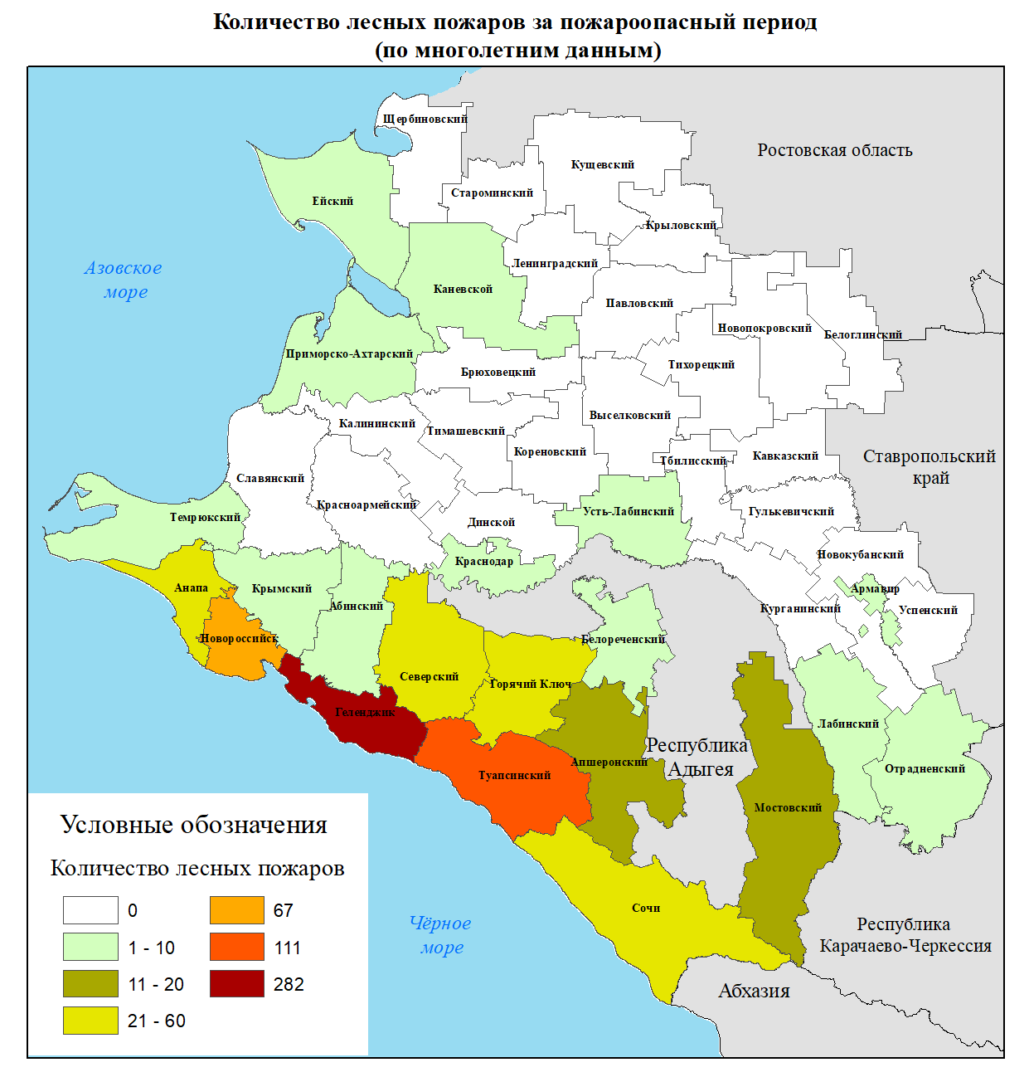

Рисунок 1. Количество лесных пожаров за пожароопасный период по многолетним данным за 2000-2024 гг.

Наибольшее количество случаев загорания сухой растительности за период 2020-2024 гг. было зарегистрировано на территории муниципальных образований: **муниципальный округ г. Анапа,** **Белореченский, Выселковский, Гулькевичский, Кавказский, Отрадненский, Темрюкский, Усть-Лабинский районы.**

В соответствии с приказом министерства природных ресурсов Краснодарского края "О введении пожароопасного сезона 2025 г. на землях лесного фонда на территории Краснодарского края" № 205 от 10.02.2025, с 10 февраля 2025 г. на землях лесного фонда на территории Краснодарского края был введен пожароопасный сезон. Усилены меры по предупреждению, обнаружению и обеспечению эффективной борьбы с лесными возгораниями.

В соответствии с приказом министерства гражданской обороны и чрезвычайных ситуаций Краснодарского края от 28 марта 2023 г. N 63   
(с изменениями в соответствии с приказом № 47 от 17.03.2025)   
"Об утверждении перечней населенных пунктов, подверженных угрозе лесных пожаров и других ландшафтных (природных) пожаров, территорий организаций отдыха детей и их оздоровления, территорий садоводства или огородничества, подверженных угрозе лесных пожаров, и начале пожароопасного сезона в Краснодарском крае" начало пожароопасного сезона на территории Краснодарского края установить с 1 апреля ежегодно, окончание пожароопасного сезона с 1 ноября ежегодно.

Общая площадь Краснодарского края составляет 75,5 тыс. км 2.

Лесистость муниципальных образований края колеблется от 0,1 % до 88,1 %. Средняя лесистость субъекта составляет 20,2 %.

Леса края занимают 1681,2 тыс. га, или 22,3 % от всей территории края, из них покрытая лесом территория – 1521,8 тыс. га.

Лесной фонд региона занимает 1264,7 тыс. га, в том числе покрытая лесом площадь – 1194,6 тыс. га. Лесные земли составляют 1199,5 тыс. га; нелесные – 65,7 тыс. га.

Леса на землях обороны и безопасности расположены на площади 33,9 тыс. га.

Леса на землях особо охраняемых природных территорий – 368 тыс. га.

На территории Краснодарского края находятся 463 ООПТ федерального, регионального и местного значения.

Из них 7 ООПТ федеральных: 2 государственных природных заповедника («Кавказский государственный природный биосферный заповедник им. Х.Г. Шапошникова», «Утриш»); 1 национальный парк («Сочинский национальный парк»); 2 государственных природных заказника («Приазовский», «Сочинский»); 2 дендрологический парк («Дендрарий», «Южные культуры»), 346 ООПТ региональных и 110 местных.

Леса на землях населённых пунктов – 0,6 тыс. га.

Леса на землях иных категорий – 13,5 тыс. га.

В лесном фонде преобладают твердолиственные породы – 85 %, из которых 31,6 % – спелые и перестойные насаждения. Основной лесообразующей породой является дуб, удельный вес которого в составе насаждений лесного фонда составляет 58 %. На долю хвойных насаждений приходится 4,8 %.

В соответствии с приказом Федерального агентства лесного хозяйства от 17 октября 2008 г. № 316 «Об определении количества лесничеств на территории Краснодарского края и установлении их границ» леса на землях лесного фонда Краснодарского края в организационном отношении объединены в 15 лесничеств с выделением в них 60 участковых лесничеств (рисунок 2).

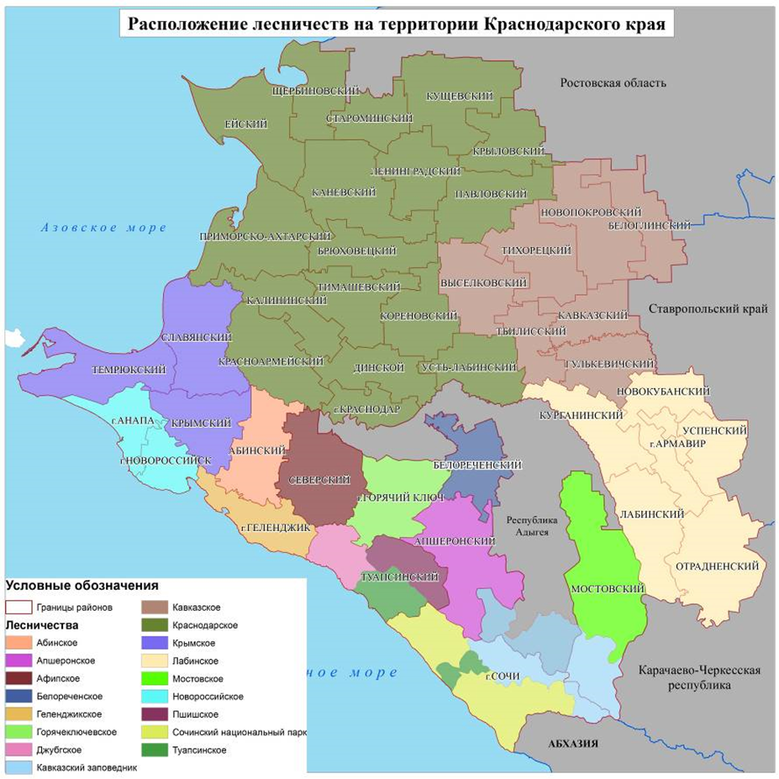

Рисунок 2. Расположение лесничеств на территории Краснодарского края

Существует две классификации пожарной опасности:

**1)** **пожарная опасность по условиям погоды -** комплексный показатель пожарной опасности погоды текущего дня (предложен советским учёным В. Г. Нестеровым в 1946 году), вычисляется как сумма произведений температуры воздуха "t" на разность между значением этой температуры и точкой росы "T" каждого дня за число дней после последнего дождя. Принято 5 классов общесоюзной шкалы пожарной опасности погоды в зависимости от значения комплексного показателя (таблица 1).

Таблица 1. Пожарная опасность по условиям погоды

|  |  |  |
| --- | --- | --- |
| **Класс пожароопасности** | **Величина комплексного показателя** | **Степень пожарной опасности** |
| I | До 300 | отсутствие пожарной опасности |
| II | 301-1000 | малая пожарная опасность |
| III | 1001-4000 | средняя пожарная опасность |
| IV | 4001-10000 | высокая пожарная опасность |
| V | свыше 10000 | чрезвычайная пожарная опасность |

**2)** **пожарная опасность по лесорастительным (природным) условиям**, где степень опасности и распространения пожаров определяется типом леса, его природными и другими особенностями. От типа леса зависит состав, количество и распределение лесных горючих материалов, а также в значительной степени содержание влаги в этих материалах. Различные участки леса характеризуются и различной степенью пожарной опасности (таблица 2).

Таблица 2. Пожарная опасность по лесорастительным (природным условиям)

| **Лесничество** | **Площадь по классам природной опасности, га** | | | | |
| --- | --- | --- | --- | --- | --- |
| I класс | II класс | III класс | IV класс | V класс |
| Абинское | 37 | 0 | 46 | 68692 | 0 |
| Апшеронское | 0 | 3151 | 197557 | 13330 | 177 |
| Афипское | 15100 | 99130 | 4862 | 155 | - |
| Белореченское | 0 | 189 | 28474 | 8656 | 274 |
| Геленджикское | 22831 | 54177 | 17223 | 7612 | 0 |
| Горячеключевское | 0 | 8038 | 101465 | 1406 | 0 |
| Джубгское | 60 | 42167 | 27109 | 1245 | 24 |
| Кавказское | 936 | 4005 | 7861 | 883 | - |
| Краснодарское | 1787 | 3510 | 4290 | 8868 | - |
| Крымское | 0 | 9871 | 24873 | 1901 | 1750 |
| Лабинское | 1040 | 44899 | 26561 | 2001 | - |
| Мостовское | 0 | 3474 | 112126 | 40832 | 2645 |
| Новороссийское | 0 | 15444 | 32508 | 10142 | 9082 |
| Пшишское | 0 | 9895 | 68415 | 1299 | - |
| Туапсинское | 0 | 17370 | 63531 | 6900 | 220 |
| Итого | 41791 | 315320 | 716901 | 173922 | 14172 |

Участки лесного фонда распределяются по степени пожарной опасности на 5 классов: I класс – высокая пожароопасность, II класс – выше средней, III класс средняя, IV класс – ниже средней, V класс – низкая.

Согласно данной классификации к классу высокой пожарной опасности (I класс) относятся леса, произрастающие на общей площади 41791 га на территории следующих лесничеств: Абинское, Афипское, Геленджикское, Джубгское, Кавказское, Краснодарское, Лабинское   
(рисунок 3).

Уровень пожарной опасности земель лесного фонда Краснодарского края в большей степени определяется наличием хвойных насаждений, густой сетью дорог, наличием сельхозугодий, близким расположением от лесных массивов населённых пунктов, баз отдыха.

Леса Краснодарского края отнесены к III, IV классам пожарной опасности, так как в основном представлены лиственными породами. Однако лесной фонд имеет и леса с преобладанием хвойных пород, которые наиболее опасны в пожароопасном отношении. Хвойные деревья загораются очень быстро и горят особенно сильно из-за большого количества смолы, а также в местах, где скопилось много лесных горючих материалов (сухостоя, валежника).

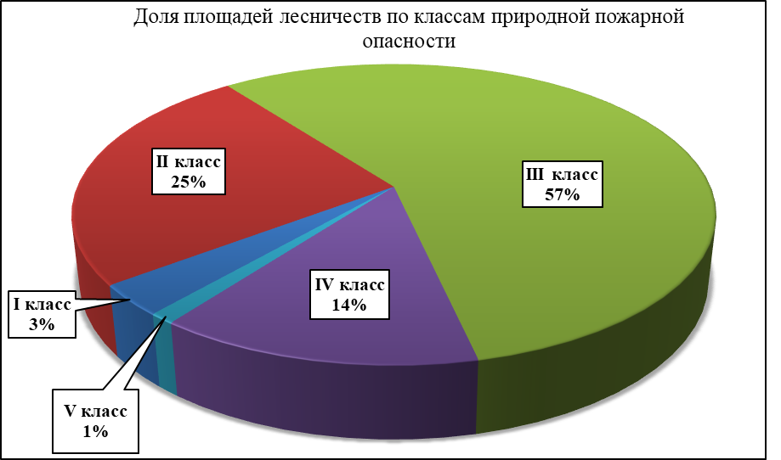

Рисунок 3. Доля площадей лесничеств по классам природной пожарной опасности.

В соответствии с приказом министерства гражданской обороны и чрезвычайных ситуаций Краснодарского края от 28 марта 2023 г. N 63   
(с изменениями в соответствии с приказом № 47 от 17.03.2025)   
"Об утверждении перечней населенных пунктов, подверженных угрозе лесных пожаров и других ландшафтных (природных) пожаров, территорий организаций отдыха детей и их оздоровления, территорий садоводства или огородничества, подверженных угрозе лесных пожаров, и начале пожароопасного сезона в Краснодарском крае" утверждены перечни населенных пунктов Краснодарского края, подверженных угрозе лесных пожаров (таблица 3) и других ландшафтных (природных) пожаров (таблица 4); территорий организаций отдыха детей и их оздоровления, территорий садоводства или огородничества, подверженных угрозе лесных пожаров (таблица 5).

Таблица 3. Населенные пункты Краснодарского края, подверженные

угрозе лесных пожаров

| **п/п** | **Наименование муниципального образования** | **Наименование населенных пунктов** |
| --- | --- | --- |
| 1 | муниципальный округ город-курорт Анапа | село Большой Утриш, поселок Малый Утриш, село Варваровка, село Сукко |
| 2 | городской округ город-курорт Геленджик | город Геленджик, село Кабардинка, село Дивноморское, село Прасковеевка, хутор Бетта, хутор Джанхот, поселок Светлый |
| 3 | Каневской муниципальный район | поселок Веселый |
| 4 | Крымский муниципальный район | поселок Саук-Дере |
| 5 | городской округ город-герой Новороссийск | село Абрау-Дюрсо, село Васильевка, поселок Верхнебаканский, село Владимировка, село Гайдук, село Глебовское, хутор Дюрсо, село Кирилловка, село Мысхако, село Северная Озереевка, село Федотовка, село Широкая балка, село Южная Озереевка |
| 6 | Туапсинский муниципальный округ | село Вольное, село Дзеберкой |

Таблица 4. Населенные пункты Краснодарского края, подверженные угрозе ландшафтных (природных) пожаров

| **п/п** | **Наименование муниципального образования** | **Наименование населенных пунктов** |
| --- | --- | --- |
| 1 | муниципальный округ город-курорт Анапа | город Анапа, станица Анапская, хутор Чембурка, село Витязево, хутор Песчанный |
| 2 | городской округ город Армавир | Станица Старая станица, хутор Первомайский, хутор Красин, поселок ВИМ, поселок ВИМ-2, поселок Заветный, микрорайон Лесхоз |
| 3 | Брюховецкий муниципальный район | станица Брюховецкая, хутор Красная Нива, хутор Гарбузовая Балка, хутор Кубань, хутор Привольный, станица Переясловская, хутор Сопова Балка, поселок Встречный, станица Новоджерелиевская, село Новое Село, станица Батуринская, хутор Полтавский, поселок Заря, село Большой Бейсуг, село Харьково-Полтавское, село Приречное, село Свободное, станица Чепигинская, поселок Раздольный, поселок Лебяжий Остров, хутор Киновия, поселок Лиманский |
| 4 | Динской муниципальный район | село Примаки, хутор Осечки, хутор Карла Маркса |
| 5 | Ейский муниципальный район | поселок Широчанка, станица Должанская, поселок Заводской, хутор Новодеревянковский, станица Камышеватская, станица Копайская, село Кухаривка, станица Ясенская, поселок Ясенская Переправа, хутор Шиловка |
| 6 | Кавказский муниципальный район | город Кропоткин, станица Кавказская, станица Казанская, поселок Октябрьский, станица Темижбекская, станица Дмитриевская, хутор Прибрежный, хутор Полтавский, хутор Красная звезда, хутор Привольный, хутор Внуковский, хутор Восточный, хутор Рогачев, хутор Казачий, хутор Лосеве, поселок им. М. Горького, поселок Озерный, хутор Пролетарский, хутор Черномуровский |
| 7 | Калининский муниципальный район | станица Андреевская, хутор Васильевка, станица Калининская, село Гришковское, хутор Северный, хутор Джумайловка, хутор Журавлевка, хутор Масенковский, поселок Рогачевский, хутор Гречаная Балка, хутор Греки, хутор Могукоровка, станица Старовеличковская, станица Гривенская, хутор Пригибский |
| 8 | Каневской муниципальный район | станица Александровская, хутор Большие Челбасы, хутор Восточный, село Калинино, станица Каневская, поселок Красногвардеец, хутор Красный Очаг, поселок Кубанская Степь, хутор Мигуты, станица Новодеревянковская, станица Новоминская, хутор Орджоникидзе, поселок Партизанский, станица Привольная, станица Придорожная, хутор Раздольный, хутор Сладкий Лиман, хутор Средние Челбасы,  станица Стародеревянковская |
| 9 | Крыловский муниципальный район | станица Крыловская, станица Новопашковская, станица Октябрьская, станица Новосергиевская, станица Кугоейская, село Шевченковское, село Грузское, хутор Казачий, хутор Сборный, поселок Обильный |
| 10 | Кущёвский муниципальный район | станица Кущевская, станица Кисляковская, село Алексеевское, хутор Средние Чубурки |
| 11 | Ленинградский муниципальный округ | станица Крыловская, поселок Октябрьский, хутор Березанский, станица Новоплатнировская, хутор Ленина, хутор Белый, хутор Западный, хутор Ромашки, станица Ленинградская, хутор Восточный, хутор Андрющенко, хутор Коржи, хутор Куликовский |
| 12 | Новопокровский муниципальный район | станица Новопокровская, поселок Лесничество, станица Калниболотская, станица Ильинская, станица Новоивановская,  станица Плоская, село Горькая Балка, хутор Хлебороб |
| 13 | Новокубанский муниципальный район | хутор Горькая Балка, хутор Камышеваха, хутор Ляпино, хутор Нововоскресенский, хутор Новосельское, поселок Прикубанский, станица Советская |
| 14 | Городской округ город-герой Новороссийск | станица Натухаевская, станица Раевская |
| 15 | Павловский муниципальный район | станица Старолеушковская, поселок Октябрьский, поселок Южный, поселок Набережный, хутор Средний Челбас, станица Павловская, хутор Первомайский, станица Новолеушковская |
| 16 | Приморско-Ахтарский  муниципальный округ | город Приморско-Ахтарск, село Ягодное, хутор Бейсуг, станица Бриньковская, станица Степная, поселок Максима Горького, хутор Садки, поселок Огородный |
| 17 | Северский муниципальный район | станица Азовская, станица Убинская, станица Ставропольская, поселок городского типа Ильский, станица Дербентская, поселок Чибий, хутор Бончковский, хутор Бондаренко, станица Северская, станица Смоленская, станица Крепостная, поселок Мирный, поселок Планческая Щель, село Шабановское, село Тхамаха |
| 18 | Славянский муниципальный район | хутор Галицын, хутор Красноармейский Городок, поселок Голубая Нива, хутор Коржевский, хутор Шапарской, село Ачуево, хутор Слободка, хутор Прикубанский, хутор Верхний, хутор Прорвенский, хутор Калабатка, хутор Черный Ерик, хутор Ставки, хутор Мостовянский, станица Черноерковская, хутор Деревянковка |
| 19 | Староминский муниципальный район | станица Староминская, станица Новоясенская, станица Канеловская, хутор Ясени, хутор Ейский, хутор Восточный Сосык, село Первомайское, хутор Набережный, хутор Мирный, хутор Желтые Копани, поселок Рассвет, поселок Дальний, поселок Восточный |
| 20 | Тбилисский муниципальный район | станица Тбилисская, станица Ловлинская, станица Нововладимирская, хутор Северин |
| 21 | Темрюкский муниципальный район | город Темрюк, поселок Южный Склон, поселок Октябрьский,  станица Ахтанизовская, поселок Пересыпь, станица Запорожская, поселок Гарькуша, станица Курчанская, поселок Светлый Путь Ленина, поселок Красный Октябрь, поселок Стрелка, станица Старотитаровская, станица Тамань, поселок Волна, поселок Таманский |
| 22 | Тимашевский муниципальный район | город Тимашевск, станица Медведевская, станица Днепровская, хутор Новый, хутор Мирный, хутор Ленинский, поселок Октябрьский, поселок Советский, хутор Некрасова |
| 23 | Успенский муниципальный район | Село Вольное, село Маламино |
| 24 | Усть-Лабинский район | город Усть-Лабинск |
| 25 | Щербиновский район | станица Новощербиновская, село Глафировка, село Ейское Укрепление, село Николаевка, станица Старощербиновская, село Шабельское, село Екатериновка, поселок Щербиновский, поселок Прилиманский |

Таблица 4. Перечень территорий организаций отдыха детей и их оздоровления, подверженных угрозе лесных пожаров.

| **п/п** | **Наименование**  **муниципального образования** | **Наименование** | **Адрес фактического местонахождения** | **Период функциони-рования** | **Проектная мощность в 1 смену (чел)** |
| --- | --- | --- | --- | --- | --- |
| 1 | Муниципальный округ город-курорт Анапа | Федеральное государственное бюджетное образовательное учреждение «Всероссийский детский центр «СМЕНА» | с. Сукко, территория ВДЦ "Смена", 1 | круглогодичный | 1522 |
| Закрытое акционерное  общество учреждение детский оздоровительный лагерь санаторного круглогодичного  функционирования "Энергетик" | с. Сукко, ул. Виноградная, 1 | круглогодичный | 1319 |
| Детский оздоровительный лагерь "Горный" | с. Сукко, ул. Строителей, 1Е | сезонный | 300 |
| Общество с ограниченной ответственностью детский санаторно-оздоровительный комплекс «Родник» | с. Сукко, ул. Строителей, 1Е | сезонный | 663 |
| Общество с ограниченной ответственностью «Смена-Олимпик» | с. Сукко, ул. Приморская, 2г | сезонный | 103 |
| 2 | городской округ город-герой  Новороссийск | Некоммерческое  частное учреждение  культурно-просветительский  центр "Горный родник" | с. Широкая Балка | сезонный | 191 |
| Индивидуальный  предприниматель Аверин Петр  Николаевич Детский  оздоровительный лагерь  "PANDA CAMP" | с. Южная Озереевка,  ул. Прибрежная, 32 | сезонный | 350 |
| 3 | Лабинский муниципальный район | Лабинский филиал  государственного бюджетного  учреждения Краснодарского  края "Краевая  крейсерско-парусная школа" | ст-ца Каладжинская,  ул. Ленина, д.1 | сезонный | 100 |
| 4 | Тбилисский муниципальный район | муниципальное автономное учреждение Лагерь отдыха детей "Ласточка | ст-ца Тбилисская, ул. Первомайская, 17 | сезонный | 40 |

Таблица 5. Перечень территорий садоводства или огородничества, подверженных угрозе лесных пожаров

| **п/п** | **Наименование**  **муниципального образования** | **Наименование организации садоводства**  **(полное и сокращенное)** | **Адрес фактического**  **местонахождения** | **Общая**  **площадь**  **(га)** | **Количество (участков)** |
| --- | --- | --- | --- | --- | --- |
| 1 | городской округ город-курорт Геленджик | Садовое некоммерческое  товарищество "Знамя" (СНТ "Знамя") | г. Геленджик,  с. Кабардинка, мыс Дооб | 3,5 | 70 |
| Садовое некоммерческое  товарищество "ДООБ" (СНТ "ДООБ") | г. Геленджик,  с. Кабардинка, мыс Дооб | 3,50 | 52 |
| Садовое некоммерческое  товарищество "Геолог" (СНТ "Геолог") | г. Геленджик,  с. Виноградное | 14,9 | 207 |
| Садовое некоммерческое  товарищество "Сосновая щель"(СНТ "Сосновая щель") | г. Геленджик,  с. Архипо-Осиповка | 2,87 | 68 |
| Садовое некоммерческое  Товарищество "Джанхот" (СНТ  "Джанхот") | г. Геленджик, х. Джанхот | 9,9 | 120 |
| Садовое некоммерческое  товарищество "Дружба" (СНТ"Дружба") | г. Геленджик, мкр. Голубая бухта | 1,9 | 35 |
| Садовое некоммерческое  товарищество "Лесник-1" (СНТ  "Лесник-1") | г. Геленджик, мкр. Голубая бухта | 19,75 | 201 |
| Садовое некоммерческое  товарищество "Лесник-2" (СНТ "Лесник-2") | г. Геленджик, мкр. Голубая бухта | 21,5 | 220 |
| Садовое некоммерческое  товарищество "Маяк-2" (СНТ "Маяк-2") | г. Геленджик, мкр. Голубая бухта | 7,52 | 96 |
| Садовое некоммерческое  товарищество "Нептун" (СНТ "Нептун") | г. Геленджик, мкр. Голубая бухта | 1,5 | 140 |
| Садовое некоммерческое  товарищество "Пчеловод" (СНТ  "Пчеловод") | г. Геленджик,  мкр. Горбунова Щель | 1,7 | 38 |
| Садовое некоммерческое  товарищество "Сосновое" (СНТ  "Сосновое") | г. Геленджик, мкр. Толстый мыс | 12,1 | 150 |
| Садовое некоммерческое  товарищество "Голубая долина" (СНТ "Голубая долина") | г. Геленджик, мкр. Голубая  бухта | 26,0 | 410 |
| 2 | городской округ город-герой  Новороссийск | Садовое некоммерческое  товарищество "Заречное" (СНТ "Заречное") | с. Северная Озереевка | 10,4 | 165 |
| Садовое некоммерческое  товарищество "Знание" (СНТ "Знание") | хут. Камчатка | 7,6 | 126 |
| Садовое некоммерческое  товарищество "Лаванда" (СНТ "Лаванда") | с. Васильевка | 14 | 167 |
| Садовое некоммерческое  товарищество "Марушкин хутор" (СНТ "Марушкин хутор") | с. Южная Озереевка | 8,9 | 139 |
| Садовое некоммерческое  товарищество "Надежда" (СНТ  "Надежда") | с. Васильевка | 2,5 | 32 |
| Дачное некоммерческое  Партнерство "Озереевка" (ДНП  "Озереевка") | с. Глебовское | 6,5 | 92 |
| Садовое некоммерческое  товарищество "Озерейка" (СНТ  "Озерейка") | с. Южная Озереевка | 2,6 | 39 |
| Садовое некоммерческое  товарищество "Отдых" (СНТ "Отдых") | с. Глебовское | 1,6 | 27 |
| Садовое некоммерческое  товарищество "Родник" (СНТ "Родник") | с. Васильевка | 5,1 | 78 |
| Садовое некоммерческое  товарищество "Фазан-1, 2" (СНТ "Фазан-1") | с. Васильевка | 3,8 | 59 |
| Садовое некоммерческое  товарищество "Сигнал" (СНТ "Сигнал") | с. Глебовское | 10,3 | 155 |
| Садовое некоммерческое  товарищество "Геолог" (СНТ "Геолог") | с. Южная Озереевка | 10,8 | 160 |
| Дачное некоммерческое  партнерство "Экспресс-2" НВРЗ (ДНП "Экспресс-2" НВРЗ) | с. Глебовское | 13 | 249 |
| Садовое некоммерческое  товарищество "Янтарь" (СНТ "Янтарь") | с. Глебовское | 5,4 | 89 |
| Садовое товарищество "Факел" (СТ "Факел") | с. Абрау-Дюрсо | 9,5 | 145 |
| Садовое некоммерческое  товарищество "Баканское" (СНТ "Баканское") | п. Верхнебаканский | 22 | 304 |
| Садовое некоммерческое  товарищество  (СНТ "Лесное озеро") | с. Владимировка р-он  Гудзевой горы | 10,2 | 170 |
| Садовое некоммерческое  товарищество "Рыбак" (СНТ "Рыбак") | с. Мысхако р-он пам.  "Рубеж" | 2,2 | 120 |
| Садовое некоммерческое  товарищество "Рыбак" (СНТ "Рыбак") | с. Широкая Балка | 6 | 852 |
| Садовое некоммерческое  Товарищество «Двуречье» (СНТ «Двуречье») | с. Широкая Балка | 5,1 | 100 |
| Садовое некоммерческое  товарищество "Щит" (СНТ "Щит") | с. Федотовка | 2,38 | 34 |
| Садовое некоммерческое  товарищество "Надежда" (СНТ  "Надежда") | с. Широкая Балка | 10 | 163 |
| Садовое некоммерческое  товарищество (СНТ "Медик 2") | с. Широкая Балка | 0,6 | 15 |
| Садовое некоммерческое  товарищество "Пролетарец"  (СНТ "Пролетарец") | с. Федотовка | 0,33 | 8 |
| Садовое некоммерческое  товарищество  (СНТ "Огонь") | с. Широкая Балка | 1,3 | 30 |
| Садовое некоммерческое  товарищество "Энергетик"  (СНТ "Энергетик") | Сухумское шоссе 13-е  ущелье | 2,4 | 30 |
| Садовое некоммерческое  товарищество "Можжевельник"  (СНТ "Можжевельник") | Сухумское шоссе 13-е  ущелье | 1,28 | 9 |
| Садовое некоммерческое  товарищество "Сюрприз" (СНТ  "Сюрприз") | с. Васильевка | 12 | 227 |
| Садовое некоммерческое  товарищество "Бриз" (СНТ "Бриз") | с. Васильевка | 6,8 | 131 |

В Краснодарском крае комплексную работу по тушению природных пожаров и осуществлению мер пожарной безопасности выполняют следующие организации, тесно взаимодействующие друг с другом: Главное управление МЧС России по Краснодарскому краю, Министерство гражданской обороны и чрезвычайных ситуаций Краснодарского края, Министерство природных ресурсов Краснодарского края, ГКУ Краснодарского края «Управление по обеспечению пожарной безопасности, предупреждению и ликвидации чрезвычайных ситуаций и гражданской обороне», ГКУ Краснодарского края «Краснодарская краевая аварийно-спасательная служба «Кубань-СПАС», Управление лесного хозяйства министерства природных ресурсов Краснодарского края, ГБУ КК «Краевой лесопожарный центр», ГКУ КК «Комитет по лесу», Саратовское лесничество Министерства обороны Российской Федерации – филиал ФГКУ «УЛХиП» Министерства обороны Российской Федерации, Ярославское лесничество Министерства обороны Российской Федерации – филиал ФГКУ «УЛХиП» Министерства обороны Российской Федерации, ФГБУ «Кавказский государственный природный биосферный заповедник имени Х.Г. Шапошникова», ФГБУ «Сочинский национальный парк», ФГБУ «Государственный природный заповедник «Утриш», Администрации городских и сельских поселений, добровольные пожарные дружины (ДПД) и добровольные пожарные команды (ДПК).

Мониторинг пожарной опасности в лесах края обеспечивается путем проведения наземного патрулирования лесопожарными службами и группами, созданными из числа представителей лесничеств, муниципальных образований, казачьих природоохранных дружин и т.д. по разработанным маршрутам.

Также в целях повышения эффективности наземного патрулирования, контроля за развитием ситуации во время тушения лесных пожаров в труднодоступных местах применяются беспилотные летательные комплексы.

Для мониторинга и тушения лесных пожаров на горных склонах со стороны моря, в местах, не доступных для обзора с постоянных пунктов наблюдения, применяются катера.

Эта скоординированная система позволяет эффективно предотвращать и тушить природные пожары в Краснодарском крае, минимизируя ущерб, наносимый окружающей среде и населению.

**3. Прогноз чрезвычайных ситуаций.**

На территории Краснодарского края лесные пожары носят, преимущественно, низовой характер средней силы (скорость распространения огня 1-3 м/мин.), при сильном ветре низовые пожары могут перейти в верховые (скорость распространения огня от 50 до 100 м/мин.).

С учетом обстановки, сложившейся в начале 2025 года, статистических, многолетних и оперативных данных, наиболее пожароопасным периодом в 2025 году будет период с апреля по ноябрь. В случае установления сухой и жаркой погоды возможно возникновение природных пожаров во всех **44 муниципальных образованиях Краснодарского края.**

В случае продолжительного засушливого периода, возможно возникновение **чрезвычайных ситуаций и происшествий**, связанных с возгораниями лесных массивов края, на территории муниципальных образований: **Туапсинский муниципальный округ; Абинский, Апшеронский, Белореченский, Крымский, Северский, Лабинский, Мостовский, Отрадненский районы и гг. Армавир, Анапа, Геленджик, Горячий Ключ, Новороссийск, Сочи**.

На территории **всех** **муниципальных образований** в пожароопасный период возможно возникновение ландшафтных пожаров (возгорание камыша, сухой травы, бытового мусора, пожары на сельхозугодьях, возгорание стерни и т.д).

В период массового выезда на природу, с мая по ноябрь, на территории **всех** муниципальных образований возможно возникновение природных пожаров, вызванных несоблюдением пожарной безопасности отдыхающими.

**Рекомендации:**

довести прогноз ЧС до руководителей лесничеств, предприятий, организаций;

обеспечить разработку и организацию выполнения муниципальных целевых программ по вопросам обеспечения пожарной безопасности;

обеспечить разработку плана привлечения сил и средств для тушения пожаров и проведения аварийно-спасательных работ на территории муниципального образования и контроль за его выполнением;

разработать дополнительные требования пожарной безопасности на время установления особого противопожарного режима на территории муниципального образования;

усилить контроль пожарной обстановки и провести в полном объеме превентивные мероприятия;

обеспечить беспрепятственный проезд пожарной техники к месту пожара;

организовать проверку готовности систем оповещения к использованию по предназначению на территории муниципальных образований;

обеспечить работу связи и оповещение населения о пожаре;

организовать своевременное выявление угрозы распространения пожаров на населенные пункты, а/м и ж/д магистрали, линии электропередачи и связи, другие объекты;

организовать наземное патрулирование в целях контроля за соблюдением правил пожарной безопасности в лесах;

продолжить работу по созданию подразделений добровольной и муниципальной пожарной охраны;

уточнить порядок организованного вывода (вывоза) населения из опасных зон;

организациям энергоснабжения усилить контроль за функционированием трансформаторных подстанций и линий электропередач, технологического оборудования, газопроводов, находящихся в пожароопасных зонах.

обеспечить широкое проведение лесопожарной пропаганды среди населения;

обеспечить строгий контроль за проведением сельскохозяйственных палов на сопредельных с лесным фондом землях с целью недопущения возникновения лесных и ландшафтных пожаров.

**Данные прогнозирования ЧС будут уточняться в ежедневных и недельных прогнозах.**

Руководитель, начальник центра п/п А.В. Жданов

Гайдай Юлия Михайловна

Перов Евгений Александрович

Махлин Денис Арнольдович

+7-861-251-65-39